Лекция 3

Энтропия дискретных сообщений при наличии статистических связей между элементами

Статистические связи между элементами имеют место в том случае, если вероятность появления элемента x_{i} зависит от того, какой элемент x_{i-1} ему предшествовал.
Статистические связи могут охватывать пары соседних элементов (в этом случае они представляют собой односвязную цепь Маркова), тройки соседних элементов (двухсвязная цепь Маркова), ..., n+1 - соседних элементов (n - связная цепь Маркова, n ≠∝).
Все реальные сообщения являются n - связными цепями Маркова.
Рассмотрим сообщение X из элементов x₁, x₂, ...., x_{n}, представляющее собой односвязную цепь Маркова, т.е. пары соседних элементов находятся в статистической связи p(1/1)
Обозначим p(x_{i}/x_{j}) - âåðîÿòíîñòü появления элемента x_{i} при условии, что ему предшествовал элемент x_{j} (j=i-1). Пусть x₁ =1 или 0, x₂ = 0 или 1, тогда возможны следующие случаю
p(0/0) p(0/1)
p(1/0) p(1/1) .
Энтропия H*(x_{i}) = log 1/( p(x_{i}/x_{j})). Усредняя по всем x_{i} с учетом p(x_{i}/x_{j}) è x_{j} с учетом p( x_{j}) получим среднее значение энтропии односвязной цепи Маркова:
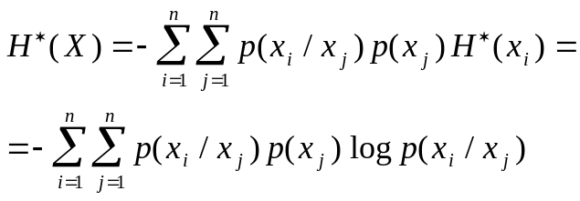. (*)
Рассмотрим выражение (*) для двух предельных случаев.
x_{i} и x_{j} не зависят друг от друга, т.е. p(x_{i}/x_{j}) = p(x_{i}) и
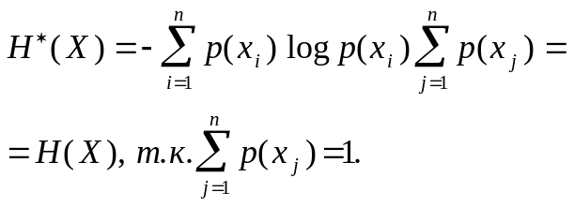
Имеется полная функциональная зависимость между элементами x_{i} и x_{j}, т.е. p(x_{i}/x_{j}) = 0 или 1 и тогда H*(X) = 0.
Таким образом 0 ≤ H*(X) ≤ H(X). (**)
Следовательно, наличие статистических связей между элементами сообщения уменьшает энтропию, причем тем в большей степени, чем большее число соседних элементов охвачено статистическими связями.
Рассмотрим пример сообщения на русском языке. Если не различать ё и е , ь и ъ и учитывая, что необходим пробел, имеем 32 символа. Какова максимальная энтропия ? При условии равновероятности и независимости символов средняя энтропия на символ будет максимаоьна и равна
H_{max} = lb 32 = 5 бит/символ.
Появление символов в словах русского языка не равновероятно. Если учесть различную вероятность символов, то
H₁ = 4,39 бит/символ.
С учетом статистической связи между двумя символами энтропия уменьшается до значения
H₂ = 3,52 бит/символ (односвязная цепь Маркова),
между тремя символами - до значения
H₃ = 3,05 бит/символ (двухсвязная цепь Маркова),
......................
между восемью символами - до значения
H₈ = 2 бит/символ (семисвязная цепь Маркова) и
дальше остается неизменной.
Вывод:
Для эффективного кодирования сообщений необходимо увеличивать энтропию за счет:
Выравнивания вероятностей появления символов.
Устранения статистических связей между элементами.
Избыточность сообщений
Если в сообщении элементы равновероятны и друг от друга не зависят, то такое сообщение может быть закодировано оптимальным образом. Для передачи такого сообщения потребуется передать n_{opt} элементов. Если сообщение закодировано не оптимально, то для его передачи необходимо n>n_{opt} символов. В этом случае появляется избыточность, численной характеристикой которой является коэффициент избыточности:
k_{и} = (n - n_{opt})/n = (H_{max}(X) - H(X))/ H_{max}(X), где
H_{max}(X) - энтропия при оптимальном кодировании;
H (X) - энтропия при неоптимальном кодировании.
Таким образом, 0 ≤ k_{и} ≤ 1. Для русского языка k_{и} = (5 - 2)/5 =0,6.

